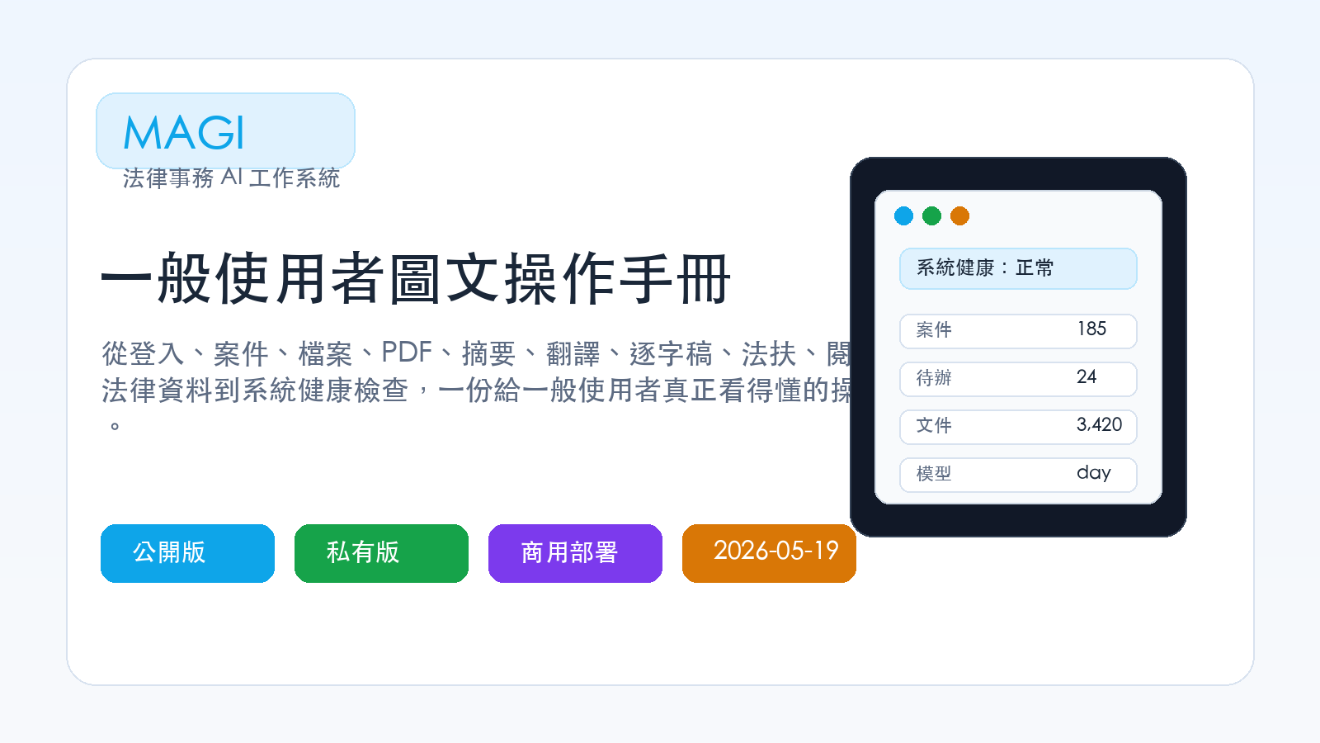
封面示意：MAGI 把案件、檔案、待辦、知識資料與健康狀態整合在同一個入口。
MAGI 一般使用者圖文操作手冊
版本：2026-05-19
適用對象：一般使用者、事務協作者、導入顧問、外部客戶
適用版本：MAGI 公開版與私有版
閱讀方式
第一天只看第 1 至第 4 章即可開始使用。需要法扶、閱卷、翻譯、法律研究或維運時，再跳到對應章節。

目錄與導覽
章節 | 你會學到什麼 | 適合誰先看
1. 快速上手 | 入口、登入、健康燈號、第一句話怎麼問 | 所有人
2. 功能地圖 | 案件、檔案、AI、法扶、法律資料如何彼此銜接 | 所有人
3. 業務概覽 | 如何分開閱讀 OSC 建立待辦與行事曆事件 | 每日使用者
4. 對話與工具 | 怎麼問 MAGI，什麼時候用 @heavy | 每日使用者
5. 案件與檔案 | 案件卡片、資料夾、預覽、下載、分享 | 案件承辦者
6. PDF 與 OCR | 命名、信封頁排除、從 PDF 建立待辦 | 案件承辦者
7. 交付品質 | 摘要、翻譯、逐字稿、DOCX 產出與品質閘門 | 要交付文件者
8. 法扶、閱卷、筆錄 | 開辦、進度、結案、去重與通知 | 私有版使用者
9. 法律資料 | 判決、法條、實務見解、通譯實證分類 | 法律研究者
10. 維運與安裝 | 健康頁、商用檢查、公開版安裝 | 管理者

1. 快速上手
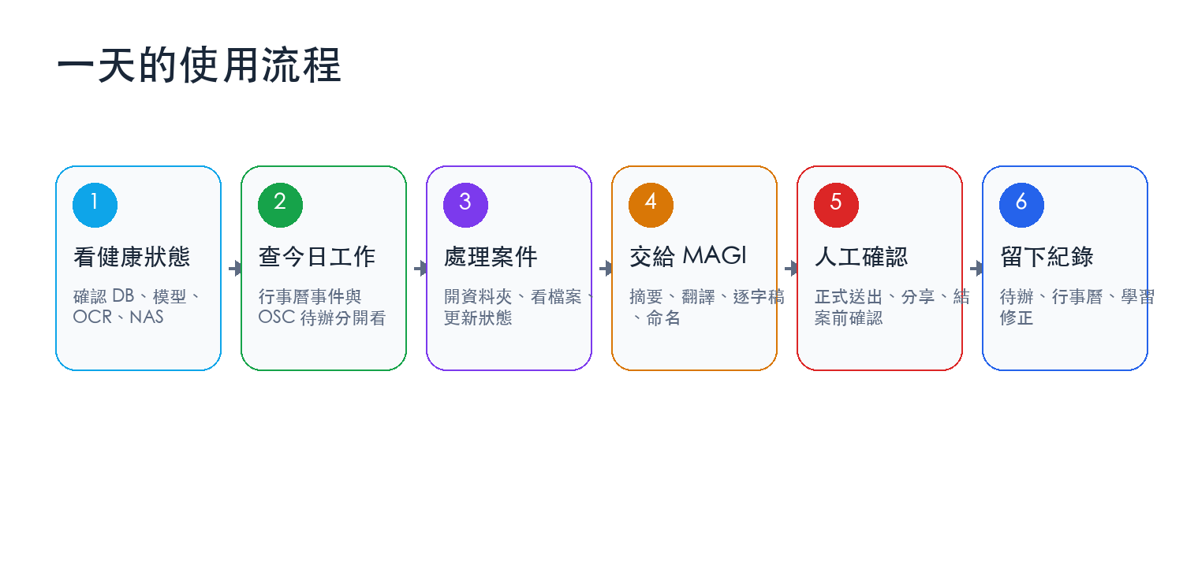
圖 1：建議每日使用流程。
第一件事：看健康狀態
登入後先看 /health 或 NERV。若主狀態、資料庫、模型、OCR、NAS 或外網顯示需檢查，先處理警示，再做正式送出、批次搬檔或結案。

你想做的事 | 直接這樣問 | MAGI 應該做什麼
查今日行程 | 今天有什麼行程？ | 查行事曆，不查天氣。
查案件 | 查 2025-0033 的案件狀態 | 查案件資料庫與資料夾。
摘要文件 | 請摘要這份 PDF | 讀檔、OCR、列出事實與結論。
高品質翻譯 | @heavy 翻譯，保留專有名詞原文 | 逐段翻譯、產出對照與術語表。
建立待辦 | 從這份法院通知建立待辦 | 解析期限、對應案件、建立 OSC 待辦。
分享檔案 | 建立這份檔案的分享連結 | 建立可複製連結並確認可開啟。

2. MAGI 功能地圖
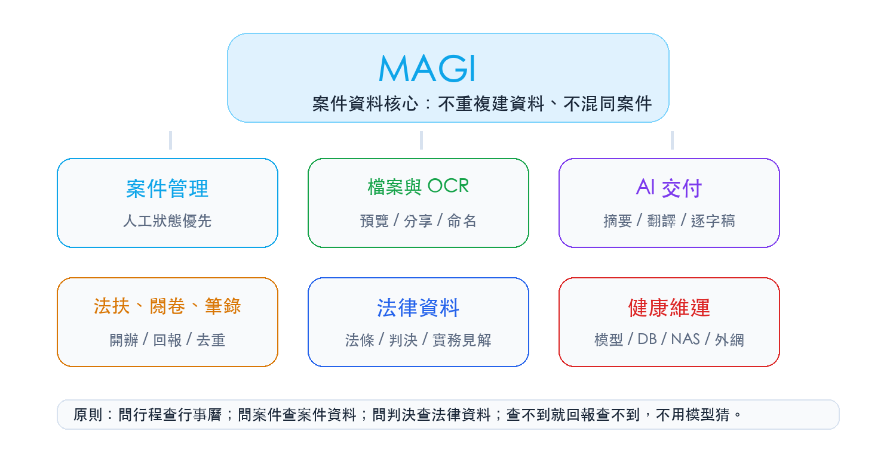
圖 2：MAGI 的主要功能模組與資料核心。
- 案件資料是核心。案件、檔案、行事曆、法扶、閱卷與書狀都應回到同一個案件編號。
- 同名不同案不可混用。MAGI 應用案件編號、法院案號、法扶案號、案由與資料夾一起判斷。
- 公開版不包含私有案件資料、私有 NAS 路徑、金鑰、token、cookie 或私有法律資料來源。
- 私有版可啟用法扶、閱卷、筆錄、內部通訊頻道、NAS 與私有實務見解來源。

3. 業務概覽與畫面閱讀
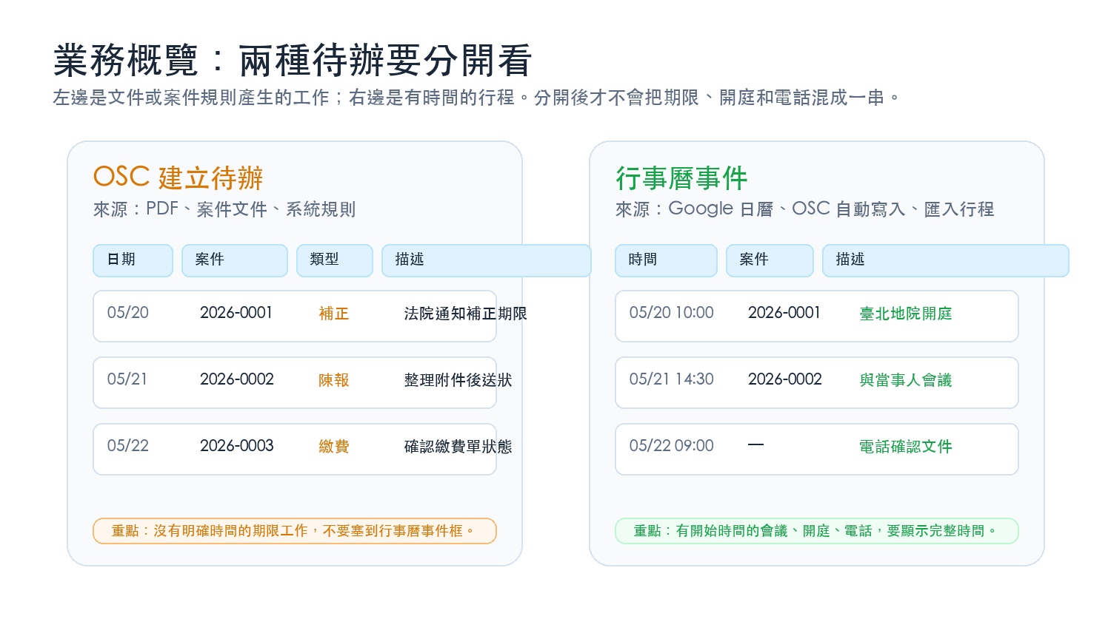
圖 3：業務概覽應把 OSC 建立待辦與行事曆事件分成兩個清楚區塊。
區塊 | 用途 | 閱讀方式
OSC 建立待辦 | 由 PDF、案件文件或系統規則建立的期限工作 | 看日期、案件編號、類型與描述；有期限但沒有明確開始時間者放這裡。
行事曆事件 | 由 Google Calendar 或匯入行程產生的開庭、會議、電話 | 看完整日期與時間；不要和 OSC 建立待辦混在同一個框。
案件卡片 | 看案件狀態、案由、法院案號與資料夾 | 法扶案件應標示法扶/進行中或法扶/已結案。
健康狀態 | 顯示模型、DB、OCR、NAS、外網與排程 | 黃燈先排查，紅燈停止正式批次作業。

4. 和 MAGI 對話
MAGI 可以用白話中文操作。你不用記複雜指令，但要把案件、檔案、期限或輸出格式講清楚。
查王小明案件最近有什麼待辦
請摘要這份 PDF，列出事實、爭點、法院理由、結論與下一步
@heavy 請翻譯這份英文文獻，產出中英對照表，專有名詞後保留原文
用「最高法院 通譯」抓取判決，分類是否涉及通譯品質或未使用通譯

工具調用原則
問行程就查行事曆；問案件就查案件資料庫；問判決就查法律資料；查不到就說查不到，不用模型猜。

5. 案件管理與檔案
功能 | 怎麼操作 | 注意事項
查案件 | 用案件編號、當事人、法院案號、法扶案號搜尋。 | 同名多案時要補法院案號或案由。
開資料夾 | 在案件卡片點資料夾，或說「打開 2026-0001 資料夾」。 | NAS 未掛載會造成外網無法列檔。
預覽檔案 | 在檔案列表點預覽。 | 預覽失敗要查檔案是否存在、是否被占用、外網通道是否正常。
下載檔案 | 在檔案列表點下載。 | 下載連結應確認可用，不應只開本機 Finder。
分享連結 | 點分享或請 MAGI 建立分享連結。 | 分享前確認檔案內容與收件對象。
結案 | 案件卡片應有「結案」按鈕。 | 人工狀態優先，掃描流程不得把已結案改回進行中。

6. PDF、OCR、命名與待辦
情境 | MAGI 應做的事 | 使用者怎麼說
法院通知 | 排除信封頁、辨識法院、案號、期限、文件類型。 | 請把這份法院通知命名並建立待辦。
程序裁定 | 辨識是否為結案依據或程序文件。 | 請判斷這份裁定是否可作結案文件。
判決書 | 命名、摘要、入庫、建立可引用段落。 | 請摘要判決理由並保留頁碼。
對方書狀 | 歸檔到對方歷次書狀並摘要主張。 | 請整理對方書狀的主張與反駁方向。
掃描不清 | 標示 OCR 品質不足，請人工複核。 | 請 OCR 並標示不確定文字。

請批次整理這個資料夾的法院文件
從這份 PDF 建立 OSC 待辦和 Google 行事曆事件
請把掃描 PDF OCR 後輸出可搜尋文字

7. 摘要、翻譯、逐字稿與品質閘門
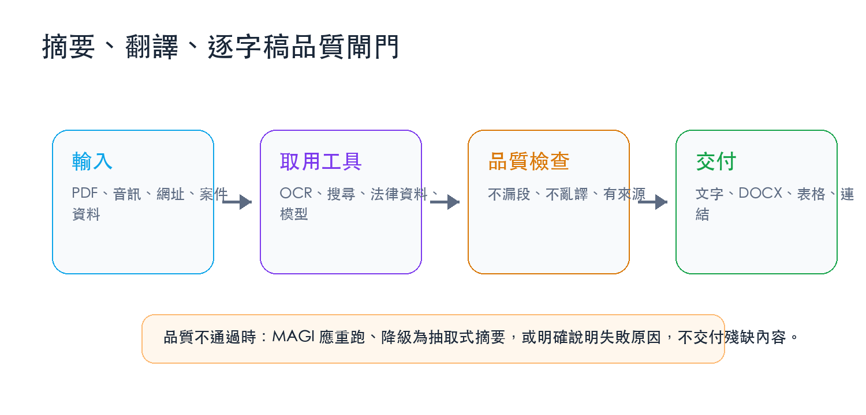
圖 4：正式交付前的品質閘門。
輸出 | 合格標準 | 失敗時應怎麼做
摘要 | 有文件類型、事實、爭點、理由、結論、期限與頁碼。 | 重跑或改為抽取式摘要，不交付空泛文字。
翻譯 | 不漏段，專有名詞後保留原文，法律用語符合臺灣慣用語。 | 用 @heavy 重跑，附術語表與中英對照表。
逐字稿 | 有可讀段落、時間資訊、說話者或不確定標示。 | 音質差時提示人工複核。
DOCX | 版面清楚、表格不擠壓、標題層級一致。 | 重新產出，不用殘缺檔交付。

8. 書狀、範本與學習修正
- 書狀草稿應先讀案件資料、檔案、範本與既有完稿，不應直接空想。
- 範本資料夾是特殊資料，不顯示一般案件狀態，也不套用結案流程。
- 使用者修改後，MAGI 可記錄差異，但只套用在同案由、同文件類型。
- 正式書狀送出前，使用者仍需確認格式、引用、附件與事實。

9. 法扶、閱卷與筆錄
模組 | 主要功能 | 重要原則
法扶 | 新派案、開辦、應備事項、進度回報、結案。 | 同名不同案不可混搬；開辦不應有暫存舊流程混淆。
消債應備事項 | 依 OSC 邏輯列出當事人待補資料。 | 所得清單每年 5 月後按可申請年度自動推進。
進度回報 | 逾期案件完整列出，回覆已回報後冷卻 60 天。 | 只把進度回報送到正確頻道。
閱卷 | 檢查可下載、到院閱卷、下載與歸檔。 | 已下載或已歸檔不重複通知；只有繳費單不算閱卷次數。
筆錄 | 下載、命名、歸檔與通知。 | 通知只列有下載到檔案的案件，不列一長串 0 份。

10. 法律資料與通譯實證研究
法律資料功能包含法條、判決、知識庫、實務見解與指定關鍵字裁判抓取。查不到時應明確說查不到，不以模型補編。
查民法第184條
搜尋最高法院關於通譯的判決
用「最高法院 通譯」抓取 TXT 與 PDF，並分類法院如何處理通譯爭議
整理成表格，欄位包含裁判字號、通譯原文、分類、判決結果、來源連結

分類方向 | 說明
單純帶過 | 判決只提到通譯或翻譯，但不是爭點。
通譯品質爭議 | 當事人主張通譯錯誤、不完整或影響陳述。
未使用通譯 | 爭點是未提供通譯或語言理解不足。
翻譯證據 | 涉及外文證據、筆錄、譯文或翻譯可靠性。
法院結果 | 上訴駁回、發回、更正、撤銷或其他結果。

11. 帳務、通知與對外資料
功能 | 用途 | 注意事項
帳務匯入 | 按月匯入收入支出，排除非本人標識資料。 | 薪資、勞健保、固定支出要去重。
通知分流 | 系統、法扶、閱卷、筆錄、股市與研究報告送到正確頻道。 | 系統巡檢不應丟到業務頻道。
對外資料 | 產生可複製文字、分享連結、DOCX 或 PDF。 | 分享前確認個資與附件。
市場與情報 | 晨報、研究報告、全球情報摘要。 | 報告不得截斷，非投資建議應標示。

12. 系統健康、安裝與商用守門
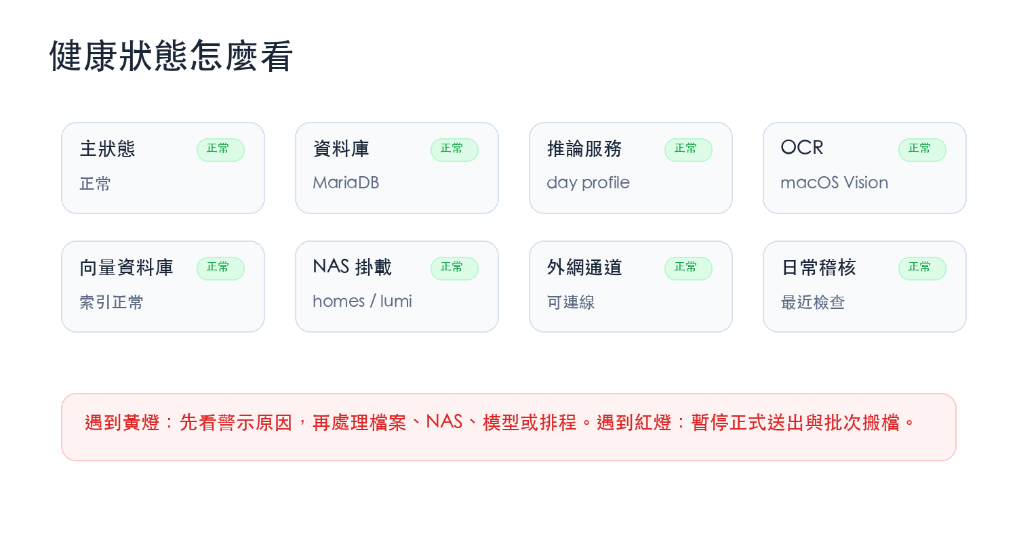
圖 5：健康頁應該讓一般使用者看得懂。
python3 scripts/customer_install_wizard.py --public --yes
python3 scripts/magi_doctor.py --json
python3 scripts/public_release_audit.py --public-isolation --strict --json
./venv/bin/python scripts/ops/run_test_suite.py --suite smoke62
./venv/bin/python scripts/ops/commercial_readiness_live.py --strict-public

商用部署最低標準
公開版要通過 public isolation、乾淨公開版安裝檢查、secret audit、ci、smoke62 與商用 readiness。私有版要確認模型、DB、NAS、OCR、外網、通知、備份與資料清理都正常。

13. 常見問題速查
問題 | 使用者可以怎麼說 | MAGI 應怎麼處理
檔案預覽失敗 | 檢查這份檔案為何無法預覽。 | 查路徑、NAS、檔案鎖定、分享服務與外網。
行事曆沒新增 | 檢查高弘軒案件 PDF 待辦是否已進 Google 日曆。 | 查 PDF 掃描、OSC 待辦、Calendar 寫入與去重。
翻譯品質差 | 用 @heavy 重跑，專有名詞後保留原文。 | 重翻、對照、術語表、品質閘門。
摘要太短 | 請依頁面重做摘要並列可引用段落。 | 改用抽取式或分段摘要。
法扶狀態錯 | 重新比對法扶案號、案件編號與資料夾。 | 以人工狀態與明確案號優先。
NAS 未掛載 | 檢查 NAS 掛載並重新掛回正確名稱。 | 掛載守門、路徑轉換、健康頁回報。
公版推送前 | 執行公開版隔離檢查。 | 阻擋金鑰、私有路徑、私有來源與案件資料。

14. 完整功能索引
類別 | 功能 | 常見產出
案件 | 案件查詢、新增、狀態、結案、資料夾 | 案件卡片、資料夾、狀態紀錄
檔案 | 預覽、下載、分享、OCR、命名 | 分享連結、可搜尋文字、建議檔名
文件 | 摘要、翻譯、逐字稿、DOCX | 摘要報告、中英對照、逐字稿
書狀 | 草稿、範本、校對、學習修正 | 書狀草稿、修正紀錄
行事曆 | 查詢、建立、提醒、冷卻 | 行程、提醒、完成狀態
法扶 | 開辦、應備事項、進度、結案 | 回報草稿、附件清單、結案狀態
閱卷筆錄 | 檢查、下載、歸檔、去重 | 下載清單、歸檔結果
法律資料 | 法條、判決、實務見解、通譯研究 | 來源表格、TXT、PDF、XLSX
帳務 | 匯入、去重、固定支出 | 月報、成本摘要
維運 | 健康頁、安裝、清理、備份、商用 gate | 檢查報告、smoke 結果

15. 命令範例總表
下表是一般使用者最常用的白話命令。MAGI 應依照語意自動選擇正確工具；如果資訊不足，應要求補充案件編號、當事人、法院案號或檔案，不應猜測。
場景 | 建議說法 | 成功時應看到
查行程 | 今天有什麼行程？ | 依時間排列的行事曆事件，含案件與地點。
查待辦 | 列出本週 OSC 建立待辦。 | 只列系統建立的待辦，不混入一般日曆行程。
查案件 | 查 2026-0001 的案件狀態。 | 案件卡片、狀態、法院案號、資料夾入口。
開資料夾 | 打開 2026-0001 資料夾。 | 可預覽、下載、分享，不只開本機 Finder。
新增案件 | 新增案件：王小明，民事，一審，損害賠償。 | 系統自動產生案件編號並建立資料夾。
結案 | 把 2026-0001 標示為結案。 | 狀態更新，後續掃描不得自動改回進行中。
PDF 命名 | 請幫這份 PDF 命名並歸檔。 | 含日期、法院、案號、文件類型的檔名。
PDF 待辦 | 從這份法院通知建立待辦。 | OSC 待辦與必要的 Google Calendar 事件。
OCR | 請 OCR 這份掃描檔，並標示不確定文字。 | 可搜尋文字與 OCR 品質提醒。
摘要 | 摘要這份裁定，列出事實、爭點、理由、結論。 | 結構化摘要與可引用段落。
翻譯 | @heavy 翻譯這份 PDF，專有名詞後保留原文。 | 中英對照、術語表、完整譯文。
逐字稿 | 請轉逐字稿，並整理決議與待辦。 | 逐字稿、摘要、待辦清單。
書狀 | 依這件案件資料草擬陳報狀。 | 書狀草稿、引用來源、待補資料。
範本 | 開啟書狀範本資料夾。 | 範本清單、預覽、下載、分享連結。
法扶狀態 | 查 1150421-W-004 法扶狀態。 | 開辦、進度、附件、結案狀態。
消債應備 | 產生這件消債待補資料文字。 | 可複製給當事人的待補清單。
進度回報 | 羅伊辰已回報。 | 冷卻 60 天並建立下次提醒。
閱卷 | 檢查這件是否有新閱卷資料。 | 只列真正新資料，已歸檔不重複通知。
筆錄 | 下載這件的新筆錄。 | 新筆錄檔案與歸檔位置。
法律資料 | 查民法第184條與相關判決。 | 法條、裁判來源、引用片段。
通譯研究 | 用最高法院與通譯抓判決並分類。 | TXT、PDF、表格、分類與原文摘錄。
帳務 | 匯入這個月帳務，排除非本人項目。 | 月報與去重後支出。
通知 | 檢查通知是否送錯頻道。 | 通知分流檢查結果。
健康 | MAGI 系統狀態。 | 主狀態、DB、模型、OCR、NAS、外網。
外網 | 檢查外網為什麼連不上。 | 本機健康、通道、憑證與服務狀態。
公版檢查 | 執行公開版隔離檢查。 | 0 errors / 0 warnings 或待修項。
商用檢查 | 跑完整 smoke62 與 commercial readiness。 | 通過/失敗摘要與報告路徑。

16. 交付前檢查清單
檢查項目 | 合格標準 | 不合格時
手冊與文件 | README、公開版、私有版、DOCX 手冊連結一致。 | 更新連結並重新產生 DOCX。
公版隔離 | public_release_audit 為 0 errors / 0 warnings。 | 移除金鑰、私有路徑、私有資料來源。
安裝精靈 | 乾淨 clone 可跑 customer_install_wizard dry-run。 | 修正缺檔、依賴或設定範例。
完整 smoke | smoke62 全部通過。 | 先修失敗項，不以口頭說明替代。
健康頁 | 主狀態、DB、模型、OCR、NAS、外網正常。 | 暫停正式作業並修復。
AI 品質 | 摘要、翻譯、逐字稿不漏段、不亂譯、有來源。 | 重跑或阻斷交付。
工具調用 | 行程、案件、法律資料、檔案各走正確工具。 | 修正路由或工具健康。
檔案服務 | 預覽、下載、分享連結可用。 | 查 NAS、外網、分享服務與檔案鎖定。
資料安全 | DOCX、README、範例設定不含真實個資與金鑰。 | 清除後重跑 audit。

